**제2장**

근거리 통신망 – 소개

*2-2*

# 챕터 목표

* 서버, LAN 서비스, 클라이언트를 정의하고 LAN에서 각각의 역할을 설명합니다.
* 메인프레임 및 터미널 LAN 구성에 대해 설명합니다.
* P2P, 클라이언트-도메인, 클라이언트/서버 및 분산 처리 LAN에 대해 논의합니다.
* 동축, 트위스트 페어, 광섬유 등의 케이블 유형을 정의합니다.
* 세 가지 유형의 무선 미디어를 식별합니다.
* 네트워크 인터페이스 카드의 작동 방식을 설명합니다.
* 네트워크 인터페이스 카드의 유형을 식별합니다.

*2-3*

# 기술 개요

### LAN은 전문 하드웨어와 소프트웨어를 활용합니다.

* + 서버 및 워크스테이션 기능을 하는 컴퓨터.
  + 서비스를 제공하는 운영 체제.
  + LAN에 연결하기 위한 네트워크 인터페이스 카드입니다.
  + 케이블 또는 무선 미디어.
  + 허브, 브리지, 스위치, 라우터 및 기타 연결 장치.

*2-4*

**단순** **근거리** **통신망의 물리적 구성**

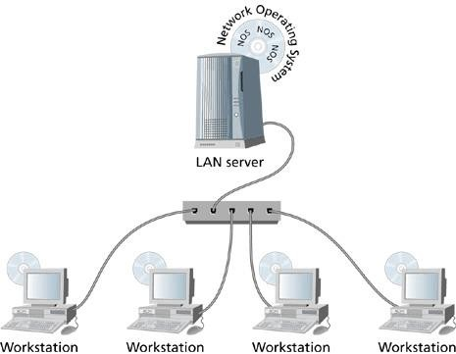

*2-5*

# 서버

### 서버 – LAN에 연결하고 네트워크의 클라이언트에 공유 LAN 서비스를 제공하기 위해 네트워크 운영 체제 소프트웨어가 설치된 컴퓨터입니다.

*2-6*

# 랜 서비스

### LAN Services – 로컬 영역 네트워크의 특성을 정의합니다.

* + 예시적인 서비스에는 데이터 저장 및 검색 서비스, 인쇄 서비스, 공유 애플리케이션 액세스, 중앙 집중식 로그온 서비스, 디렉토리 서비스, 데스크톱 관리 등이 포함됩니다.

*2-7*

**근거리통신망에서의 기본서비스**

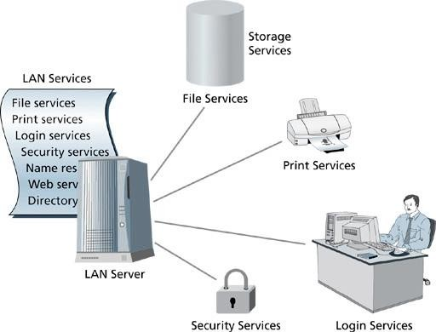

*2-8*

# 고객

### LAN 클라이언트는 서버의 네트워크 운영 체제에서 제공하는 LAN 서비스에 사용자를 연결하는 컴퓨터입니다.

*2-9*

# LAN 구성

* 메인프레임 및 터미널 – 메인프레임에서 컴퓨팅 기능이 수행되며 터미널은 데이터 입력 및 데이터 보기를 지원합니다.
  + 메인프레임에서 처리가 이루어지기 때문에,

단말기는 "dumb"로 간주됩니다.

* + 메인프레임은 주어진 수준의 자본 지출에 대해 고정된 양의 컴퓨팅 성능을 제공합니다.
  + 처리 능력에 대한 업그레이드는 비용이 많이 듭니다.
  + 애플리케이션 개발은 비용이 많이 듭니다.
  + 메인프레임 기술은 오늘날의 LAN에서 데이터 스토리지 기능을 위한 스토리지 영역 네트워킹으로 채택되었습니다.

## 메인프레임 네트워크

*2-10*



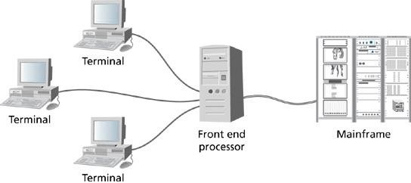

*2-11*

## LAN 구성(계속)

* P2P LAN – 전용 메인프레임 또는 서버에서 중앙 집중식 컴퓨팅 성능을 필요로 하지 않는 조직의 비즈니스 요구를 충족합니다.
  + P2P LAN을 사용하면 LAN의 각 컴퓨터가 다른 모든 컴퓨터의 피어 역할을 합니다.
  + 각 컴퓨터는 서비스를 제공하고 요청할 수 있습니다.

LAN의 다른 모든 컴퓨터에서 제공되는 서비스입니다.

* + 피어 컴퓨터는 일반적으로 동일한 "작업 그룹"에 속하도록 구성됩니다.

## P2P LAN

*2-12*



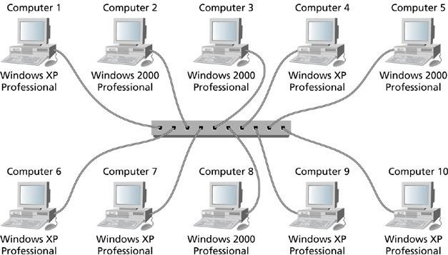

*2-13*

## LAN 구성(계속)

### 클라이언트-도메인 LAN

* + 1980년대에 개별 PC용으로 개발된 단일 사용자 애플리케이션에서 진화했습니다.
  + LAN 서버의 데이터 스토리지는 중앙 집중식 파일 액세스를 제공했습니다.
  + 애플리케이션 처리 및 데이터 조작이 클라이언트에서 발생했습니다.
  + 사용자의 PC 간 "스니커넷"에 대한 의존도를 낮춥니다.

*2-14*

## 클라이언트 지배적 근거리 통신망

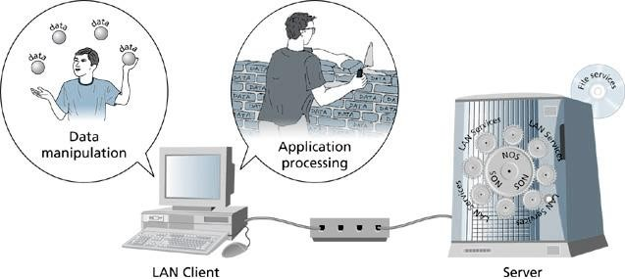

*2-15*

## LAN 구성(계속)

### 클라이언트/서버 LAN

* + 일부 처리는 클라이언트에서 수행되고 일부는 서버에서 수행됩니다.
  + 서버는 데이터 액세스 및 저장을 처리합니다.
  + 데이터 조작을 위해 필요한 정보만 클라이언트 컴퓨터에 복사됩니다.
  + LAN의 이점은 네트워크 미디어에 대한 수요 감소와 전반적인 네트워크 성능 향상입니다.

*2-16*

## 클라이언트/서버 근거리 통신망

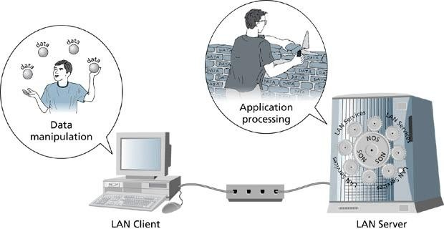

*2-17*

## LAN 구성(계속)

### 분산처리 LAN

* + 데이터 액세스 및 스토리지 구성 요소는 애플리케이션의 데이터 처리 구성 요소에서 분리됩니다.
  + 응용 프로그램 처리는 여러 컴퓨터에서 공유됩니다.
  + 응용프로그램의 다양한 구성요소를 하나 이상의 서버에 설치할 수 있습니다.
  + 애플리케이션에 내장된 로직을 통해 모든 구성 요소 모듈이 통신할 수 있습니다.

*2-18*

## LAN 구성(계속)

### 분산 처리 LAN(계속)

* + 애플리케이션의 클라이언트 구성 요소는 실제 처리가 이루어지는 위치를 신경 쓰지 않습니다.
  + 이러한 유형의 LAN은 증가하는 처리 수요에 잘 확장됩니다.
  + 로드 공유 및 이중화로 향상된 성능을 제공합니다.

## 분산 처리

*2-19*



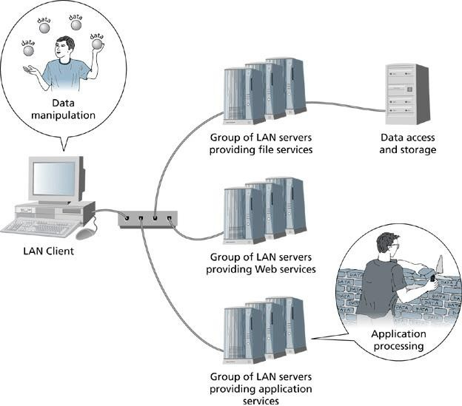

*2-20*

## LAN 구성(계속)

### LAN에 컴퓨터 연결

* + 클라이언트 컴퓨터에는 워크스테이션 OS와 NOS 클라이언트가 필요합니다.
  + 서버에는 NOS 설치 및 구성이 필요합니다.
  + 네트워크 관리자는 클라이언트 소프트웨어 및 하드웨어, 서버 하드웨어 및 소프트웨어, 프로토콜, NIC, 미디어 및 연결 장치를 구성합니다.

*2-21*

## 미디어 유형 및 커넥터

### 동축 케이블

* + 일반적으로 "코크스"라고 합니다.
  + 특수 절연 소재로 분리된 두 개의 도체로 구성되어 있습니다.
  + 한 도체는 신호를 전달하고 다른 도체는 접지 및 차폐 역할을 합니다.
  + 초기 이더넷 LAN의 일반적인 미디어 선택이었습니다.

*2-22*

## 미디어 유형 및 커넥터

**(계속)**

### 동축 케이블(계속)

* + Thicknet – 두꺼운 이더넷 케이블이라고도 함

–500미터 거리에서 최대 10Mbps의 데이터 전송 속도를 제공하고 LAN 세그먼트에서 100대의 컴퓨터 연결을 지원합니다.

*2-23*

## 두터운 망 케이블의 특성

*2-24*

## 미디어 유형 및 커넥터

**(계속)**

### 동축 케이블(계속)

* + 씬넷(ThinNet)은 1985년에 두터운 넷을 대체할 수 있는 제품으로 소개되었습니다.
  + 두꺼운 그물보다 저렴했습니다.
  + 10Mbps를 제공했지만 거리는 185m에 불과합니다.
  + 30대의 컴퓨터가 LAN 세그먼트에 연결할 수 있습니다.

*2-25*

**씬넷** **케이블링의 특성**

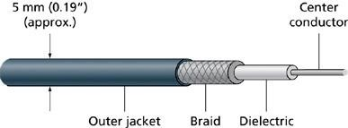

*2-26*

## 미디어 유형 및 커넥터

**(계속)**

### 씬넷 커넥터

* + Thinnet은 BNC 커넥터를 사용하여 케이블을 케이블에 연결하고 NIC를 케이블에 연결하며 연결 장치를 케이블에 연결합니다.

*2-27*

**씬넷** **케이블과 함께 사용되는** BNC 커넥터

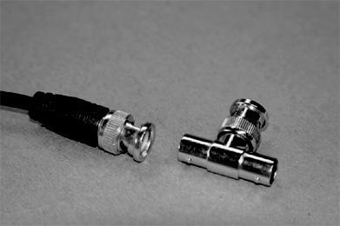

*2-28*

## 미디어 유형 및 커넥터

**(계속)**

### 트위스트 페어 미디어

* + LAN 설치에서 매우 인기가 있습니다.
  + 여러 쌍의 꼬인 구리 와이어로 구성되어 있습니다.
  + 차폐되지 않은 품종과 차폐되지 않은 품종 - UTP 및 STP 모두 사용할 수 있습니다.

## 공통 UTP 미디어 표준

*2-29*



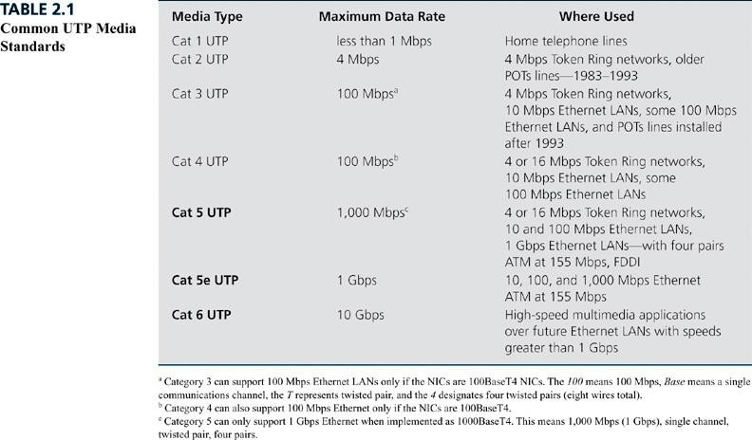

## 차폐되지 않은 트위스트 페어 케이블

*2-30*



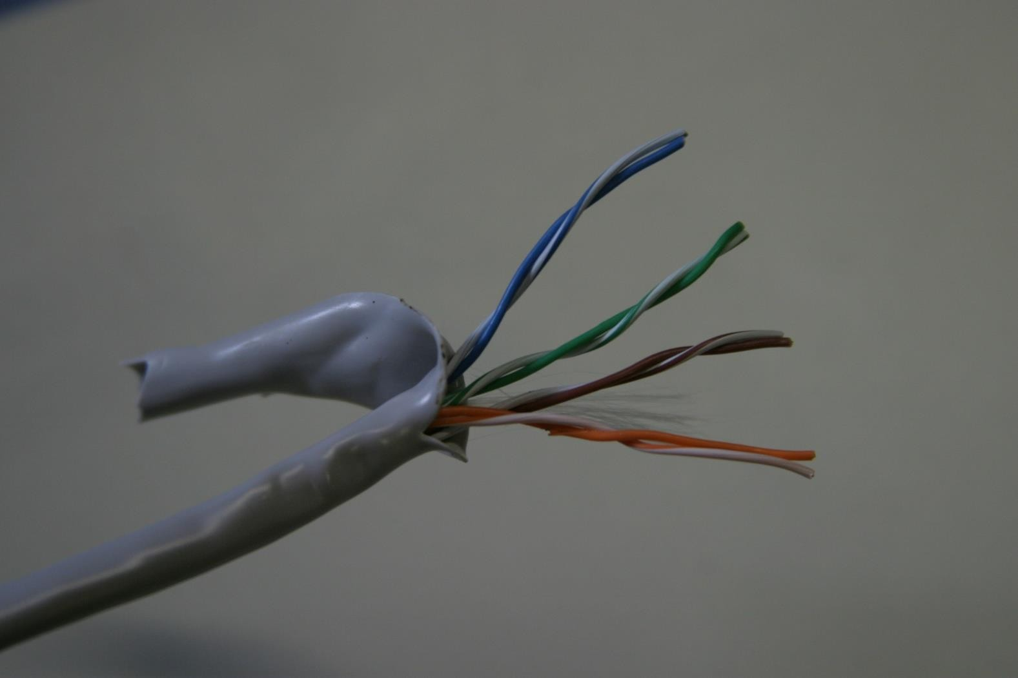

*2-31*

## 미디어 유형 및 커넥터

**(계속)**

### UTP 커넥터

* + UTP 케이블은 UTP 8핀 커넥터로 종료됩니다.
  + UTP 커넥터는 일반적으로 RJ-45 커넥터라고 합니다.

## UTP 케이블 커넥터

*2-32*



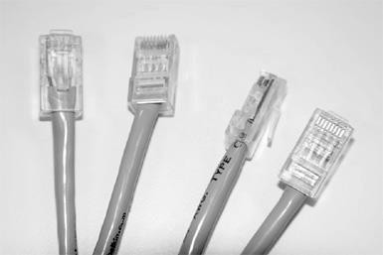

*2-33*

## 미디어 유형 및 커넥터

**(계속)**

### 차폐 트위스트 페어

* + UTP와 동일한 연결 이점을 제공하지만 STP는 EMI(Electromagnetic Interference)로부터 데이터 전송을 보호하기 위해 두 단계의 차폐 재료를 추가합니다.

## 차폐 트위스트 페어 케이블

*2-34*



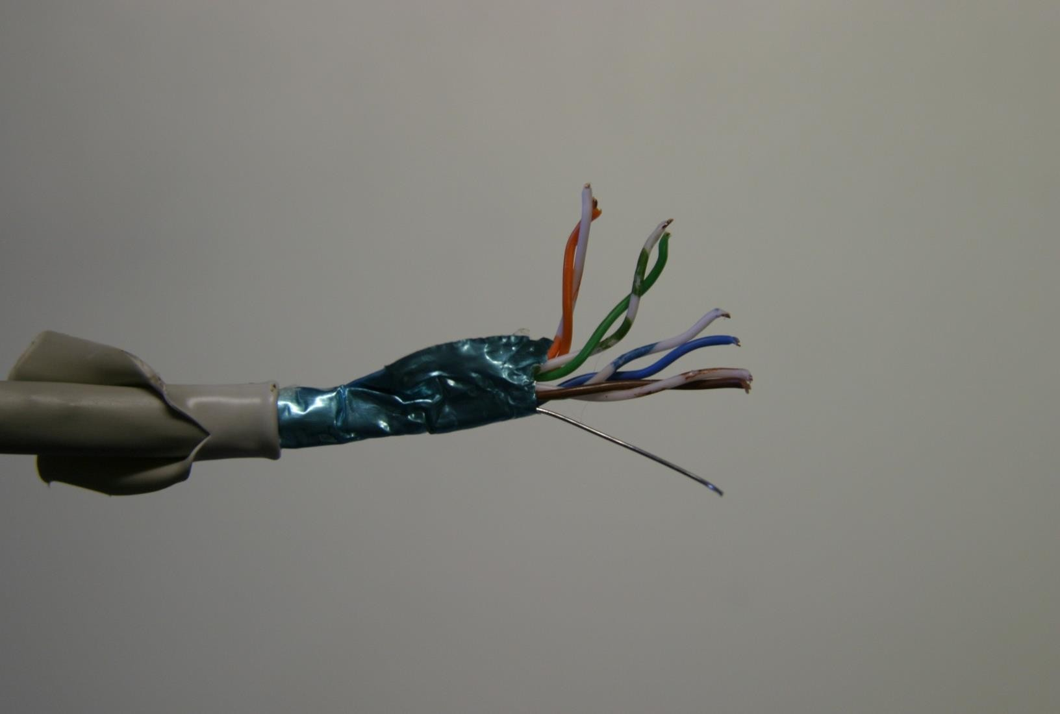

*2-35*

## 미디어 유형 및 커넥터

**(계속)**

### STP 커넥터

* + STP 커넥터와 매우 유사하지만, STP 커넥터는 STP 케이블의 차폐가 연결되는 접지 케이스를 제공합니다.

## STP 케이블 커넥터

*2-36*



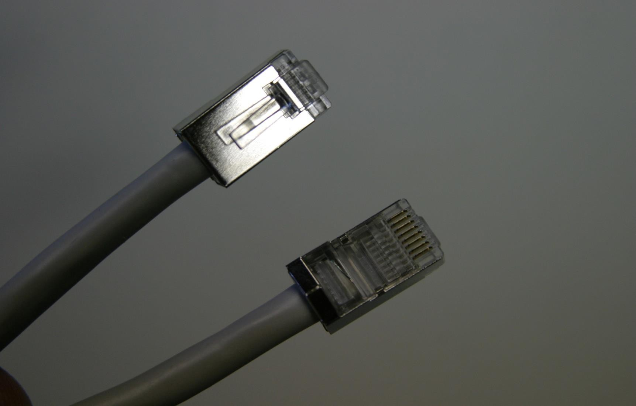

*2-37*

## 미디어 유형 및 커넥터

**(계속)**

* 광섬유 미디어
  + 유리 또는 플라스틱 섬유를 사용하여 빛의 펄스를 전송합니다.
  + 높은 데이터 전송률과 대용량 데이터 전송이 필요한 곳에 사용됩니다.
  + 일반적인 구현에는 소스 장치와 수신 장치 사이에 두 개의 광섬유 케이블이 포함됩니다. 하나는 전송용이고 다른 하나는 수신용입니다.
  + FO 미디어는 EMI의 영향을 받지 않습니다.
  + FO 미디어는 구리 케이블보다 더 먼 거리와 더 높은 전송 속도를 지원할 수 있습니다.



## 광섬유 케이블의 예

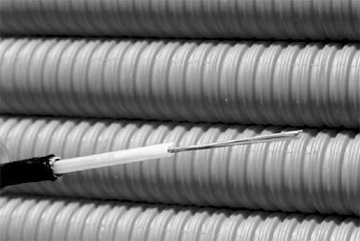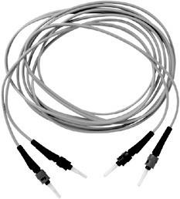

*2-38*

*2-39*

**광섬유 케이블** **커넥터의 예**

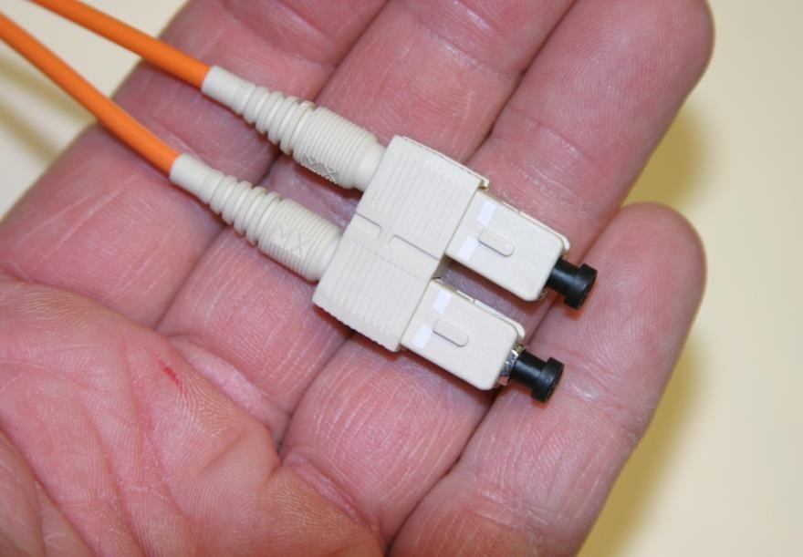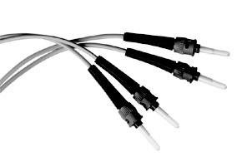

*2-40*

## 미디어 유형 및 커넥터

**(계속)**

### 무선 미디어

* + 전기 또는 광학 도체가 필요하지 않습니다.
  + 옵션에는 무선 주파수, 적외선 및 전자레인지가 포함됩니다.

*2-41*

## 미디어 유형 및 커넥터

**(계속)**

### 무선 미디어 – 무선 주파수

* + 각 LAN 장치에는 송수신기와 안테나가 있습니다.
  + 무선랜 무선 주파수는 무선국에 간섭하지 않습니다.
  + 무선 주파수는 방통위에 의해 할당됩니다.
  + 무선 장치는 LAN에 연결하기 위해 액세스 포인트를 사용합니다.

*2-42*

**근거리** **통신망에서의 RF 무선랜 장치**

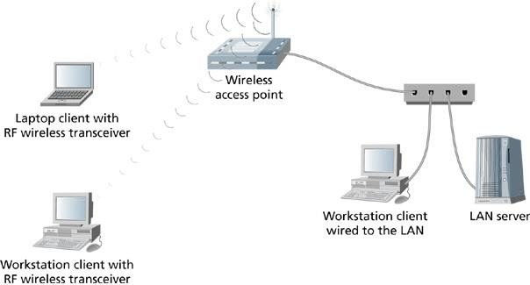

*2-43*

## 미디어 유형 및 커넥터

**(계속)**

### 무선 미디어 – 적외선

* + 데이터 전송에 가벼운 주파수를 사용합니다.
  + 일반적으로 매우 짧은 거리로 제한됩니다.
  + 다양한 유형의 간섭에 취약합니다.
  + 포인트 투 포인트 또는 브로드캐스트 전송에 사용할 수 있습니다.

*2-44*

## 미디어 유형 및 커넥터

**(계속)**

### 무선 미디어 – 전자레인지

* + 데이터 전송을 위해 초고주파 전파를 사용합니다.
  + LAN 응용 프로그램에서 사용되는 경우 일반적으로 건물 간 전송을 위해 구현됩니다.
  + 지상파 마이크로파는 포물선 안테나를 사용하여 데이터를 전송합니다.

*2-45*

**지상파** **마이크로파** **데이터** **통신**

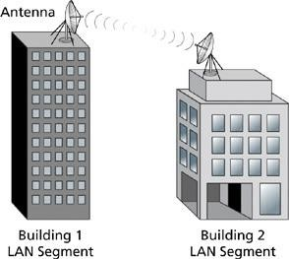

*2-46*

## 미디어 유형 및 커넥터

**(계속)**

### 무선 커넥터

* + 무선 데이터 전송은 동축, 트위스트 페어 및 광섬유 케이블에 사용되는 커넥터와 유사한 커넥터를 사용하지 않습니다.
  + 대신에 무선 장치는 안테나와 트랜시버를 사용하여 무선 장치 간에 연결합니다.

*2-47*

## 네트워크 인터페이스 카드

### 네트워크 인터페이스 카드

* + 네트워크 어댑터, 네트워크 카드 또는 간단히 NIC라고도 합니다.
  + NIC는 컴퓨터 또는 다른 네트워킹 장치와 LAN 간의 인터페이스입니다.
  + NIC는 컴퓨터의 마더보드에 내장되어 있고, 별도의 확장 카드로, PC 카드로, USB 장치로 등 다양한 형태로 제공됩니다.

## 이더넷 NIC의 예

*2-48*



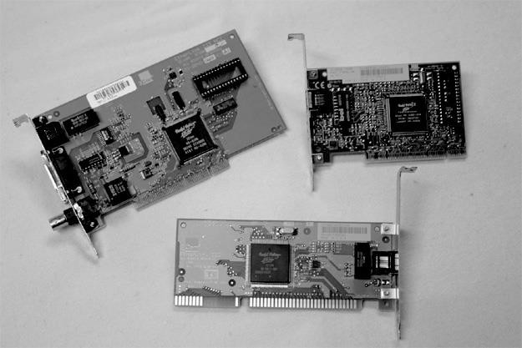

*2-49*

## 네트워크 인터페이스 카드

**(계속)**

### 네트워크 인터페이스 카드(계속)

* + 10Mbps, 100Mbps, 1000Mbps, 10Gbps 등 다양한 전송 속도를 사용할 수 있습니다.
  + 이더넷, 토큰 링, FDDI(Fiber Distributed Data Interface), ATM(비동기 전송 모드) 등 다양한 아키텍처를 사용할 수 있습니다.

*2-50*

## 네트워크 인터페이스 카드

**(계속)**

### NIC가 수행하는 작업

* + NIC는 컴퓨터의 데이터를 전송 매체에 적합한 형식으로 변환합니다.
  + NIC는 데이터를 프레임으로 분할합니다.
  + NIC는 디바이스의 물리적 노드 주소를 제공합니다.

*2-51*

## 네트워크 인터페이스 카드

**(계속)**

### NIC 특성

* + NIC 드라이버를 사용하면 NIC가 워크스테이션 운영 체제 및 네트워크 운영 체제와 통신할 수 있습니다.
  + 많은 NIC에는 관리 기능과 향상된 성능 기능을 제공하는 기능이 내장되어 있습니다.
  + NIC 관리 기능에는 외부 명령을 통해 PC의 전원을 켤 수 있는 기능과 같은 기능이 포함됩니다.